
當機立斷

年 班 號 姓名 號

「當機立斷」原作「應機立斷」。
三國時，魏國文書官陳琳因為文筆佳、學問好，曹丕、曹植兄弟常與他書信往返，分享自己寫的文章，交換意見與心得。
有一次，曹植把寫好的龜賦給陳琳看，第二天陳琳便回信大讚曹植的文筆，說他高才脫俗，文章用語絕妙，意境深遠，這種天賦，一般人即使花時間學習也辦不到。陳琳並用古代名劍「青萍」、「干將」來比喻曹植的才氣，這兩把名劍十分銳利，削鐵如泥，任何東西都能立刻切斷，連一點聲音都沒有，而曹植的才華就如這兩把劍般的超群。
在這篇文章中，「應機立斷」是用來形容「青萍」、「干將」這兩把古代名劍的銳利，任何東西一切下去馬上就斷了。後來，「當機
立斷」這句成語就從這裡演變而出，指當
下立刻做出決定，毫不遲疑。

閱讀理解
⒈（ ）曹丕和曹植為什麼會跟陳琳互相通信？（①因為當時沒有電話和網路 ②因為有工作上的需要 ③因為陳琳的文筆很好）。
⒉（ ）陳琳用什麼來形容曹植的才氣？（①飛奔的野馬 ②銳利的名劍 ③無瑕的玉器）
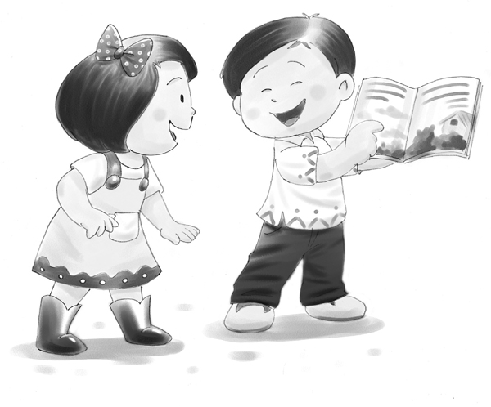
⒊（ ） 「這件事情很緊急，你別再猶豫不決，趕緊□□□□吧！」空格中不適合填入下列哪個詞語？（①優柔寡斷 ②應機立斷 ③當機立斷）

